
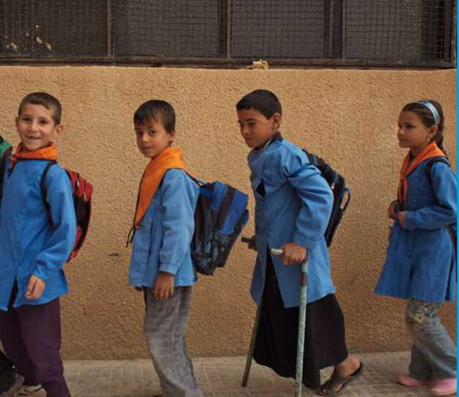
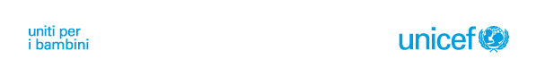
RAPPORTO UNICEF
SCHEDA SINTETICA
Il Rapporto UNICEF La condizione dell’infanzia del mondo 2013 dal titolo “Bambini e disabilità” si propone di promuovere una maggiore consapevolezza sul tema dei bambini con disabilità in tutto nel mondo, per costruire una società più equa e solidale soprattutto nei confronti dei suoi cittadini più vulnerabili.

Il Rapporto sottolinea che se hanno l’opportunità di crescere come gli altri, i bambini con disabilità possono condurre vite appaganti e contribuire alla vita sociale, culturale ed economica delle comunità, come attestano le testimonianze raccolte in questo volume.

Tuttavia, sopravvivere e crescere bene può risultare particolarmente difficile per questi bambini, che sono maggiormente a rischio di povertà rispetto ai loro coetanei non disabili. Anche laddove i bambini condividono gli stessi svantaggi – come la povertà o l’appartenenza a una minoranza – quelli con disabilità devono affrontare ulteriori sfide a causa dei loro svantaggi e delle molteplici barriere che la società impone loro. I bambini che vivono in povertà sono in genere tra quelli che godono meno dei benefici dell’istruzione e dell’assistenza sanitaria, per esempio, ma chi tra loro è anche disabile ha probabilità ancora minori di accedere alla scuola o all’ambulatorio locale.

In molti paesi le risposte alla condizione dei bambini con disabilità si limitano in gran parte al ricovero in istituto o all’abbandono. Generalmente rapporti come questo cominciano con statistiche che evidenziano un problema. I bambini e i giovani a cui è dedicata quest’edizione de La condizione dell’infanzia nel mondo, però, non sono problemi.
È necessario impegnarsi in favore dei diritti di questi bambini e del loro futuro, dando la priorità ai più svantaggiati; è una questione di equità ed è a beneficio di tutti.

Dall’esclusione all’inclusione

I bambini con disabilità incontrano forme diverse di esclusione che li colpiscono in modi diversi, a seconda del tipo di disabilità che presentano, del luogo in cui vivono e della cultura o della classe sociale a cui appartengono. Anche l’appartenenza di genere è determinante: le bambine hanno meno probabilità dei bambini di ricevere assistenza e cibo e maggiori probabilità di essere escluse dalle interazioni e dalle attività familiari. Le bambine e le giovani donne con disabilità sono “doppiamente disabili”, perché non solo devono affrontare le disuguaglianze e i pregiudizi subiti da molti disabili, ma vengono anche limitate da ruoli di genere e barriere tradizionali.

Se il bambino nasce con un deficit è possibile addirittura che la sua nascita non venga registrata. Ovviamente in questo modo risulterà sconosciuto ai servizi sanitari, educativi e sociali, e perciò ne verrà escluso pur avendone diritto.
Le privazioni subite nell’infanzia possono avere effetti duraturi, limitando l’accesso a un impiego remunerativo o alla partecipazione a una vita produttiva. Per contro, l’accesso e l’utilizzo di servizi e tecnologie di sostegno possono mettere un bambino con disabilità nella condizione di prendere il proprio posto all’interno della comunità, offrendole il proprio contributo.

L’esclusione è spesso conseguenza dell’invisibilità. Pochi paesi dispongono di informazioni affidabili su quanti dei loro cittadini siano bambini disabili, in che misura e su come queste disabilità influiscano sulla loro vita.
Ai sensi della Convenzione sui diritti dell’infanzia e dell’adolescenza (CDI) e della Convenzione sui diritti delle persone con disabilità (CDPD), i governi di tutto il mondo si sono assunti la responsabilità di garantire che tutti i bambini, indipendentemente dal loro grado di abilità o disabilità, godano degli stessi diritti, senza discriminazioni di alcun genere. Fino al mese di febbraio del 2013, 193 paesi avevano ratificato la CDI, mentre 127 paesi dell’Unione Europea avevano ratificato la CDPD.

Un programma d’azione

I bambini con disabilità non andrebbero considerati semplici beneficiari di azioni caritatevoli. Hanno gli stessi diritti degli altri, tra cui il diritto alla vita e alle opportunità derivanti da un’assistenza sanitaria, un’alimentazione e un’istruzione di buon livello, il diritto di esprimere le proprie opinioni e di partecipare ai processi decisionali, nonché il diritto di godere di pari protezione. Questi bambini sono al centro dell’impegno per costruire società inclusive ed eque, non solo come beneficiari di tali società, ma anche come agenti di cambiamento.

Il Rapporto consta di 7 capitoli che, partendo dall’analisi dell’approccio al problema, sollecitano un cambiamento di percezione nei riguardi dei bambini con disabilità (capp. 1 e 2) e affrontano tutti gli aspetti che li riguardano: i servizi sanitari, nutrizionali ed educativi in grado di offrire loro solide basi su cui costruire vite piene e appaganti (cap. 3); le opportunità e le sfide che nascono dall’impegno per garantire un riconoscimento giuridico e la protezione dallo sfruttamento o dall’abuso (cap. 4); l’inclusione nel contesto delle crisi umanitarie (cap. 5); la necessità di un migliore sistema di anali e di raccolta dati (cap. 6); le azioni necessarie e praticabili affinché governi, partner internazionali, società civile e settore privato favoriscano l’equità attraverso l’inclusione dei bambini disabili.

Come ogni anno il Rapporto fornisce un’accurata appendice statistica che presenta dati sulla condizione dell’infanzia nel mondo: in particolare quest’anno viene presentata, per la prima volta, una nuova tavola statistica sullo sviluppo nella prima infanzia.

